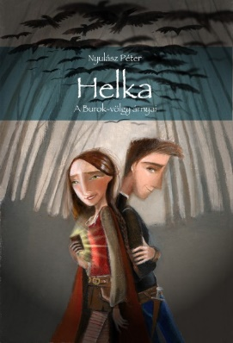
Füzetlista – leendő 4.b

+ Kötelező olvasmány:
Nyulász Péter: Helka - A Burok-völgy árnyai
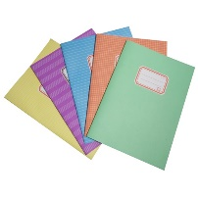
Minden füzet margós, A/5-ös méretű legyen (kivéve német: A/4):
Üzenő: „Leckefüzet” (A/5-ös, előre nyomtatott)
Olvasás: 1 db negyedikes(=felsős) vonalazású (21-32-es számú) mesefüzet*
Környezet: 1 db negyedikes vonalazású (21-32-es számú) mesefüzet*
*: egy vonalas, egy üres lap
Fogalmazás: 1 db negyedikes vonalazású (21-32-es számú) írásfüzet
Nyelvtan: 2 db negyedikes vonalazású (21-32-es számú) írásfüzet
1 db golyóstoll
Angol: 2 db negyedikes vonalazású (21-32-es számú) írásfüzet
1 db szótárfüzet (31-32-es számú)
Német: 1 db A/4-es vonalas füzet (jó a tavalyi)
1 db szótárfüzet (31-32-es számú)
Etika: 1 db negyedikes vonalazású (21-32-es számú) írásfüzet
Matematika: 2 db négyzethálós füzet (27-32-es számú)
1 db 20 cm-es vonalzó
1 derékszögű vonalzó
1 körző
Informatika: 1 db négyzethálós füzet
Ének: 1 db hangjegyfüzet (jó a tavalyi)
Rajz, technika: 20 db A/4-es famentes rajzlap
10 db A/3-as famentes rajzlap
2 csomag írólap
1 csomag (ha lehet, erős színű) színes papír A/4-es
1 doboz fehér gyurma
2 Pritt Stift ragasztó
1 olló
+ kérem a tolltartó és a tavalyi doboz felfrissítését, a hiányzó dolgok pótlását, pl. olló, ceruzák, radír, ragasztók, pasztellkréta, vízfesték, tempera, ecsetek
Testnevelés: Fodros-póló, vagy fehér póló
tornanadrág
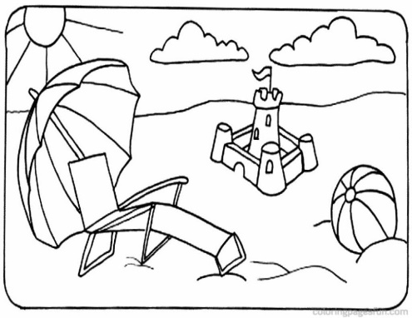
tornacipő (nem a benti és nem szandál)
fehér zokni

Szép nyarat mindenkinek!
Viki néni és Ági néni

